MANUAL DE PROCEDIMIENTO
Configuración del Bolus Tracking en TC Canon
Manual clínico interactivo basado en una clase práctica sobre el uso del Bolus Tracking (SureStart) en un tomógrafo computado Canon Aquilion. El instructor detalla los ajustes de ROI, la configuración del trigger y las diferencias en los tiempos de espera y adquisición en protocolos de angiotomografía.
VIDEO TC_09_Bolus_tracking
FECHA 25/09/2026
DURACIÓN 06:03 (mm:ss)
PASOS 11
SECCIONES 4
Generado con resumen_videos · modo gemini · modelo gemini-3.5-flash
Configuración del Bolus Tracking en TC Canon Índice
Índice
Selección de Protocolo
1. Seleccionar el protocolo de adquisición | 00:08 · pág. 3
Planificación
2. Revisar el corte de prueba S y V | 00:15 · pág. 4
3. Ubicación del ROI en angio-TEP | 01:00 · pág. 5
Configuración de SureStart
4. Acceder a SureStart Setup | 01:38 · pág. 6
5. Configurar el umbral en automático | 01:45 · pág. 7
6. Ajustar el modo de barrido intermitente | 02:04 · pág. 8
7. Configurar el retraso inicial Wait | 02:12 · pág. 9
8. Configurar umbral de pre-monitoreo | 02:37 · pág. 10
Adquisición de imagen
9. Configurar gatillado manual | 03:30 · pág. 11
10. Ajuste manual de la ROI con teclado | 04:42 · pág. 12
11. Sincronizar fase venosa | 05:16 · pág. 13

Configuración del Bolus Tracking en TC Canon Paso 1 de 11
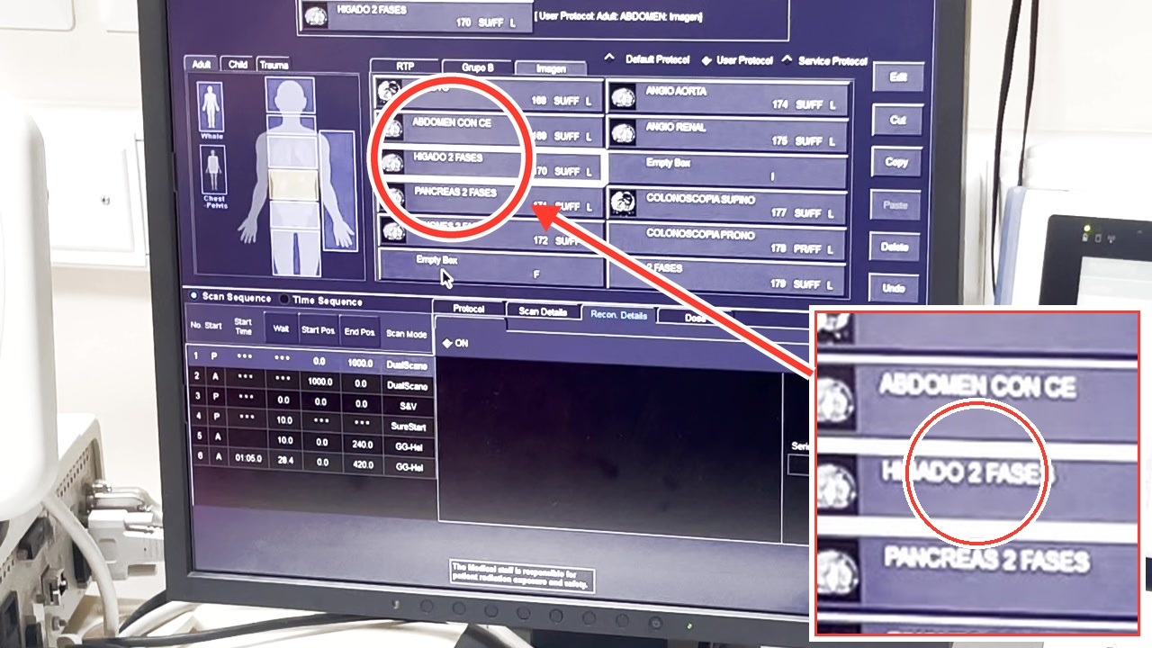
PASO 1 · SELECCIÓN DE PROTOCOLO · 00:08
Seleccionar el protocolo de adquisición
Se selecciona el protocolo 'HIGADO 2 FASES' (código 170 SU/FF L) para configurar la adquisición de imágenes con Bolus Tracking (SureStart).

Configuración del Bolus Tracking en TC Canon Paso 2 de 11
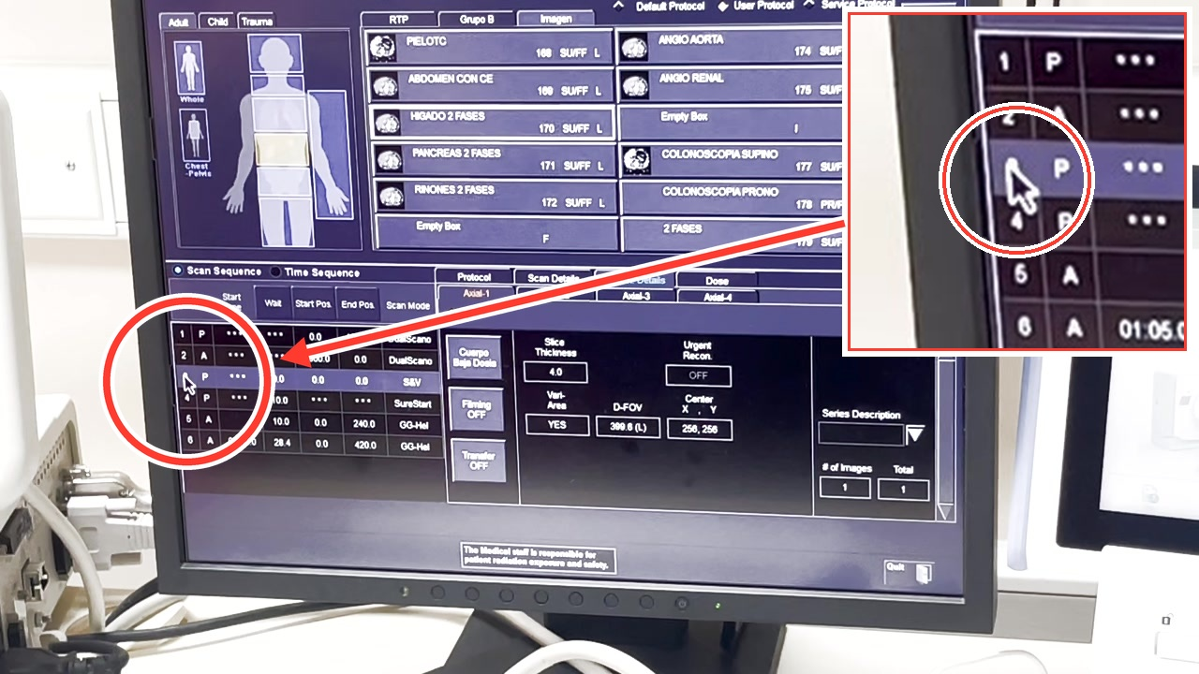
PASO 2 · PLANIFICACIÓN · 00:15
Revisar el corte de prueba S y V
El corte de prueba se denomina S&V (Scan & View) en la lista de secuencias y se utiliza para colocar de forma precisa la Región de Interés (ROI).

Configuración del Bolus Tracking en TC Canon Paso 3 de 11
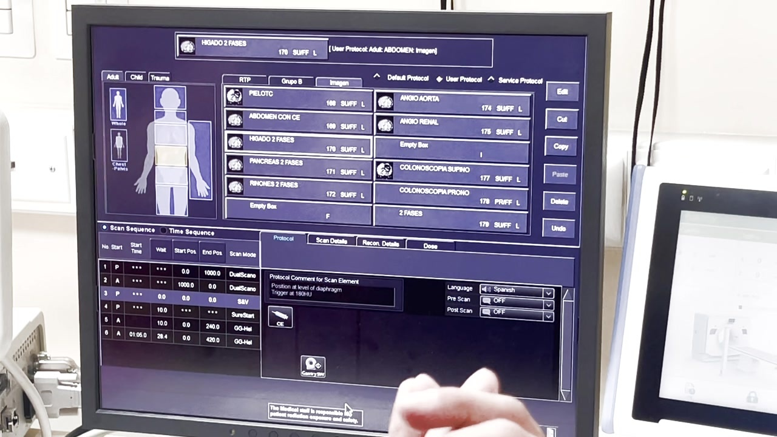
PASO 3 · PLANIFICACIÓN · 01:00
Ubicación del ROI en angio-TEP
Para un estudio angio-TEP, el instructor indica posicionar el ROI en el tronco pulmonar, idealmente al 50% de la luz del vaso.

Configuración del Bolus Tracking en TC Canon Paso 4 de 11
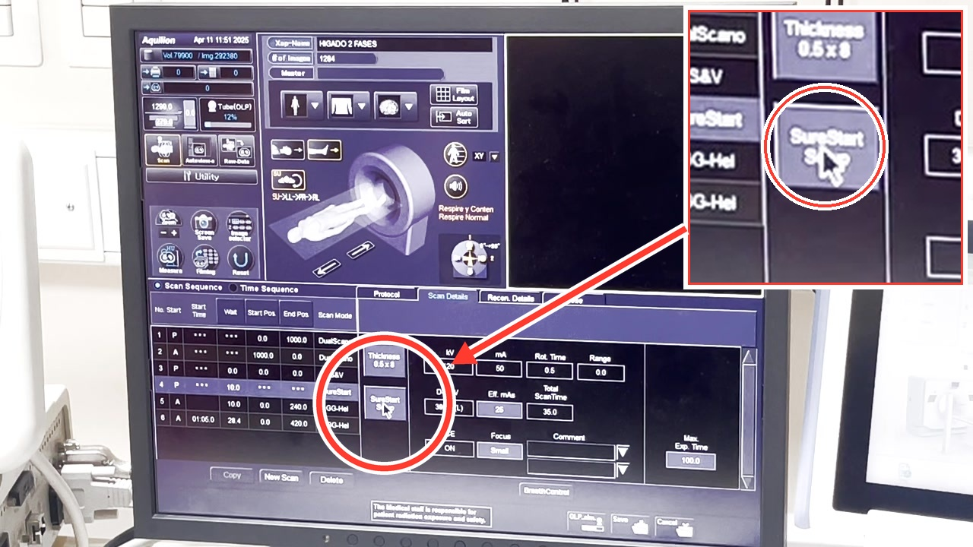
PASO 4 · CONFIGURACIÓN DE SURESTART · 01:38
Acceder a SureStart Setup
Dentro de la pestaña 'Scan Details', se presiona el botón 'SureStart Setup' para configurar los parámetros de umbral y modo del Bolus Tracking.

Configuración del Bolus Tracking en TC Canon Paso 5 de 11
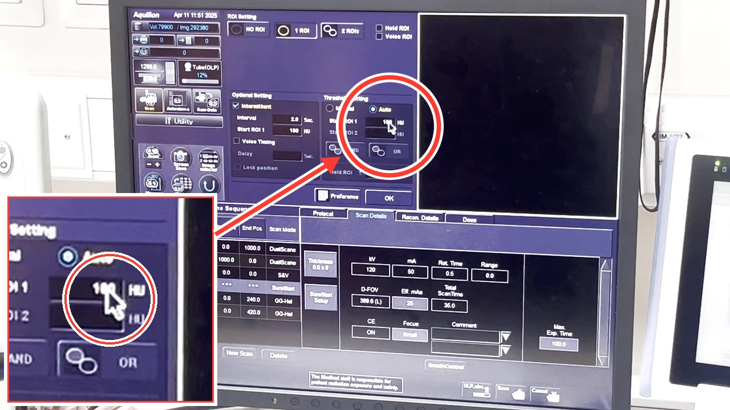
PASO 5 · CONFIGURACIÓN DE SURESTART · 01:45
Configurar el umbral en automático
Se selecciona el modo 'Auto' en 'Threshold Setting' con un valor 'Start ROI 1' de 180 HU para que el equipo gatille automáticamente al alcanzar este realce.

Configuración del Bolus Tracking en TC Canon Paso 6 de 11
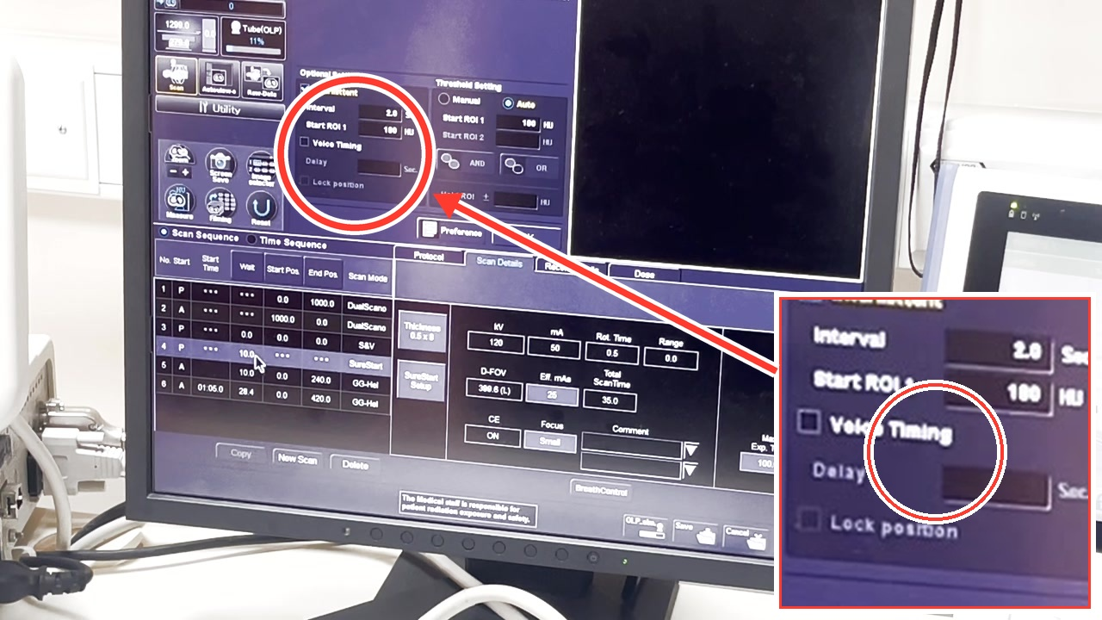
PASO 6 · CONFIGURACIÓN DE SURESTART · 02:04
Ajustar el modo de barrido intermitente
Se activa la casilla 'Intermittent' con un 'Interval' de 2.0 Sec. para sensar el realce a intervalos regulares y optimizar la dosis.

Configuración del Bolus Tracking en TC Canon Paso 7 de 11
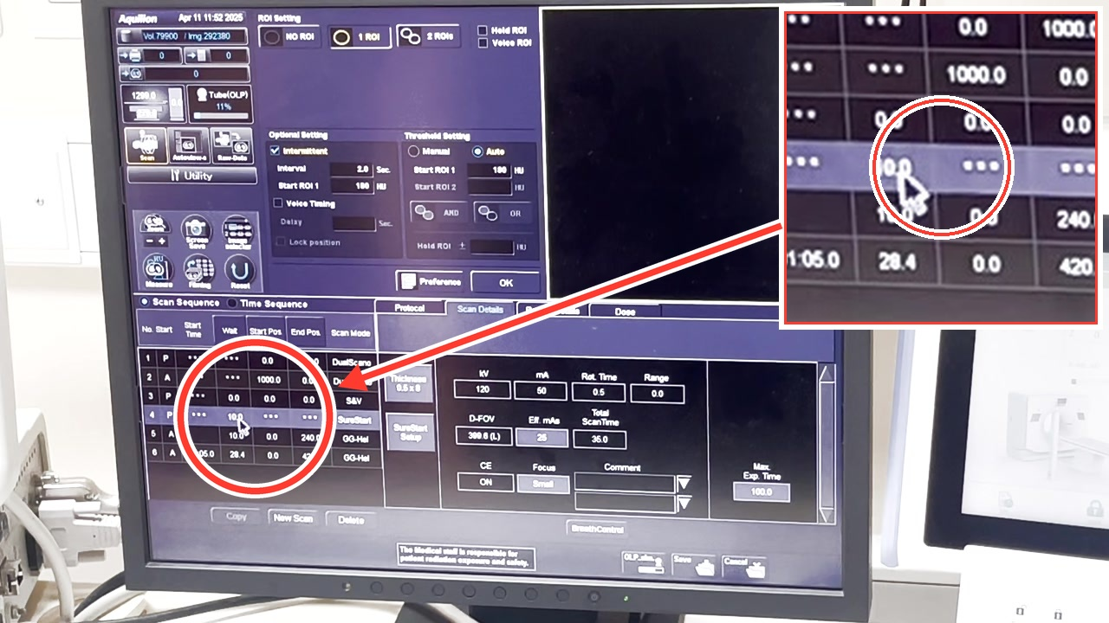
PASO 7 · CONFIGURACIÓN DE SURESTART · 02:12
Configurar el retraso inicial Wait
Se define un tiempo de espera 'Wait' de 10.0 segundos en la secuencia 4 (SureStart) antes de comenzar los barridos de monitoreo del Bolus Tracking.

Configuración del Bolus Tracking en TC Canon Paso 8 de 11
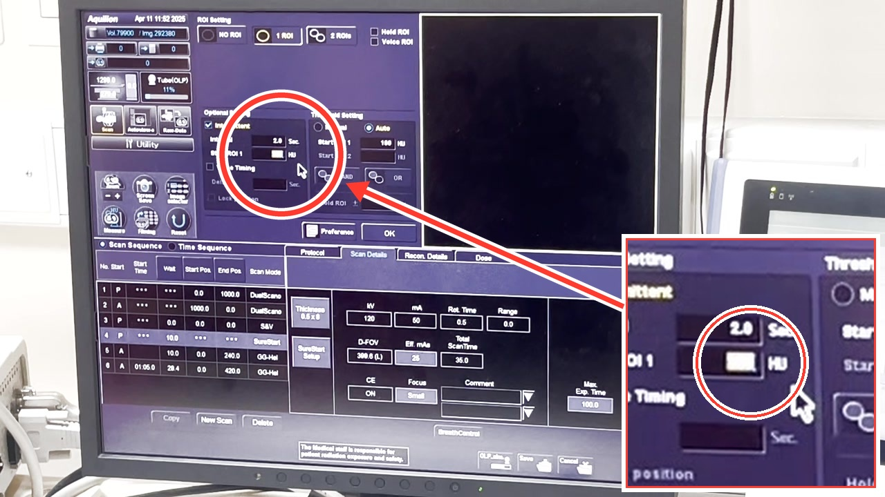
PASO 8 · CONFIGURACIÓN DE SURESTART · 02:37
Configurar umbral de pre-monitoreo
Se puede definir un valor intermedio de pre-monitoreo ingresando un valor numérico en 'Start ROI 1' (se muestra vacío) para controlar la transición del monitoreo.

Configuración del Bolus Tracking en TC Canon Paso 9 de 11
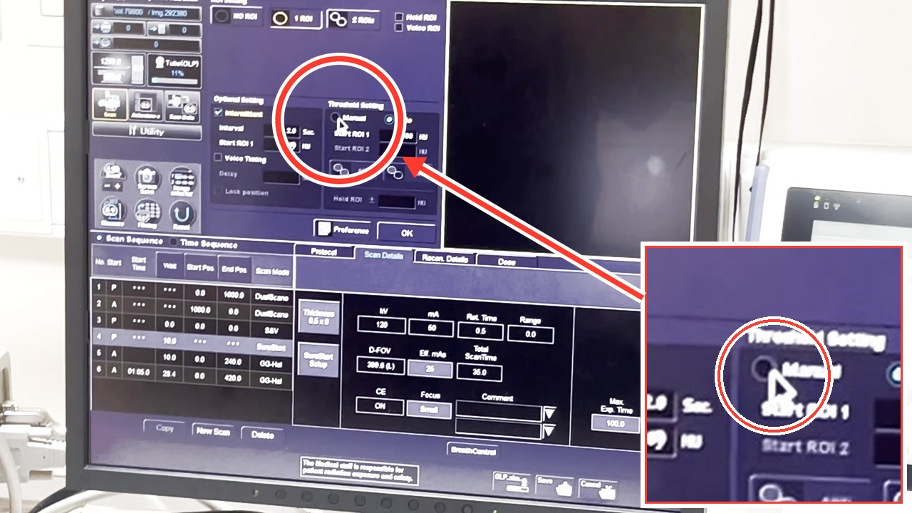
PASO 9 · ADQUISICIÓN DE IMAGEN · 03:30
Configurar gatillado manual
Al seleccionar la opción 'Manual' en 'Threshold Setting', se desactivan los controles automáticos para que el operador decida el disparo del escaneo de manera visual.

Configuración del Bolus Tracking en TC Canon Paso 10 de 11
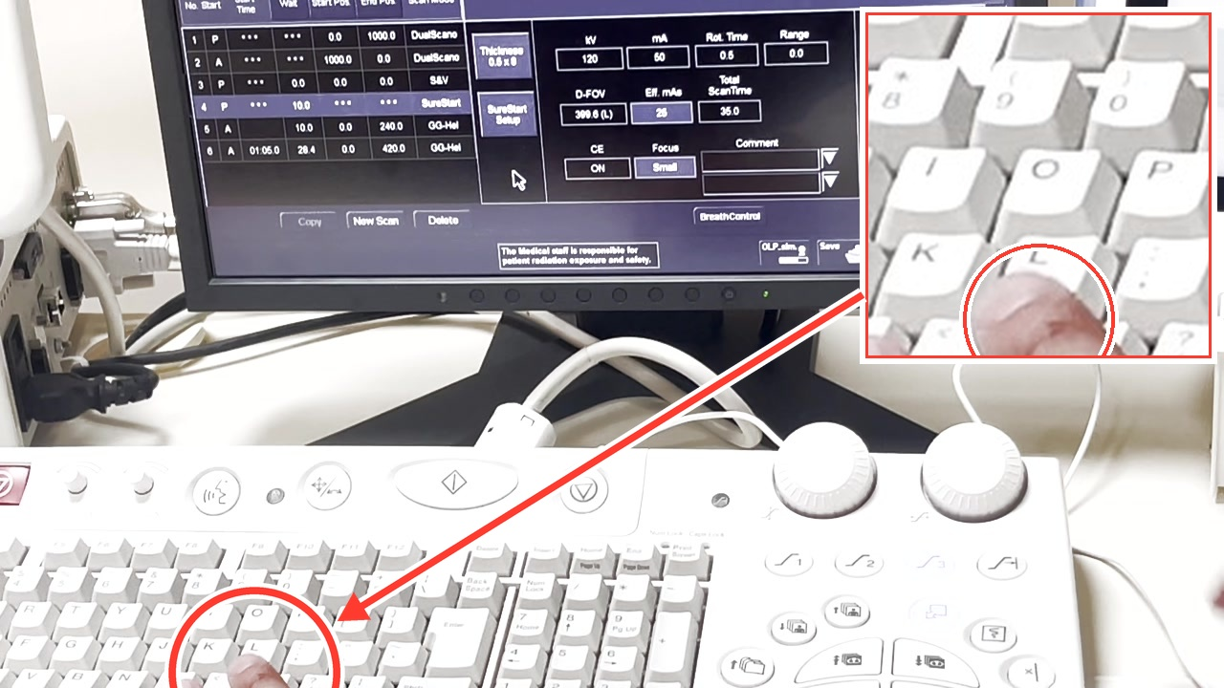
PASO 10 · ADQUISICIÓN DE IMAGEN · 04:42
Ajuste manual de la ROI con teclado
El instructor explica que el ROI se puede reposicionar rápidamente durante el monitoreo mediante las teclas de flecha del teclado, por ejemplo, si el paciente respira y desplaza el vaso.

Configuración del Bolus Tracking en TC Canon Paso 11 de 11
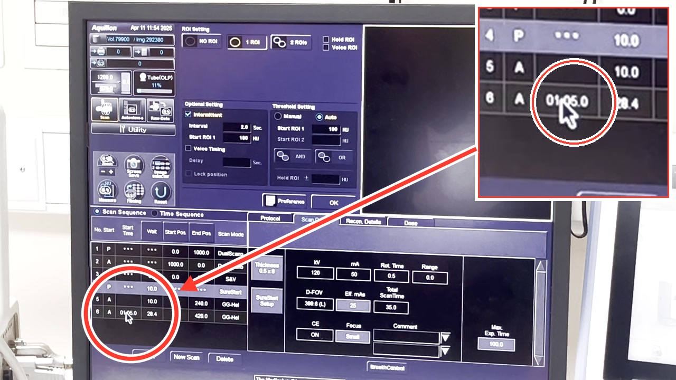
PASO 11 · ADQUISICIÓN DE IMAGEN · 05:16
Sincronizar fase venosa
Para la fase venosa (secuencia 6), se configura el campo 'Start Time' en 01:05.0 minutos para sincronizar el barrido tras la inyección.

Configuración del Bolus Tracking en TC Canon Transcripción (1 de 2)
Transcripción del audio
00:05 Y el abdomen tiene dos fases. Ya, okay.
00:10 El doble escanograma, el corte de prueba, ¿cierto? para poner el ROI, que se llama scan and view.
00:18 Por ejemplo, para la angio de cerebro no hay corte de prueba porque se ve el... o sea, perdón, hay corte de prueba pero es manual.
00:27 Yo tengo que... claro, cuando lleguen las carótidas, yo lo... yo lo lanzo de aquí de ese next.
00:34 Cuando estemos en el bolus tracking, que es este.
00:38 Y ahí, se toma la angio cerebro. Sí, siempre yo lo puedo gatillar el bolus tracking manual.
00:46 Para las angios de cuello se puede en la aorta descendente, siempre aorta descendente, y ahí gatilla y lanza.
00:54 Para la TEP, es en el tronco pulmonar.
00:57 Al 50% del lumen del tronco y ahí va a estar súper bien y lanza todo automatizado.
01:04 Para aorta es mucho más fácil. Aorta descendiente... descendente... descendente y o cerca del inicio.
01:13 ¿Y el ROI se puede dejar afuera?
01:16 Sí, se puede dejar afuera pero tendría que quedar como manual, no automático, sino va a estar siempre esperando a que realce adentro.
01:24 ¿A dónde yo modifico las unidades Hounsfield?
01:27 Ahí vamos a entrar. Aquí voy a editar este.
01:31 Entonces, bolus tracking, perdón, corte de prueba, bolus tracking.
01:35 Y aquí en scan details, el sure start es el bolus tracking, setup.
01:39 Entonces aquí yo lo modifico.
01:43 Por ejemplo, olvidamos eso.
01:45 Solo aquí, automático, eso quiere decir que el ROI yo lo posiciono y va a buscar constantemente y va a irradiar.
01:53 Hasta llegar a 180, gatilla, y me lanza el siguiente.
01:57 Que sería en este caso, no sé, el arterial. ¿Ya?
02:00 Pero también yo lo puedo poner intermitente.
02:03 ¿Qué quiere decir? En este caso yo voy a dar, por ejemplo aquí tiene 10 segundos.
02:06 A los dos al mismo tiempo, ¿cierto? Doy contraste.
02:11 Y este qué va a hacer: primero va a esperar 10 segundos antes de empezar el bolus tracking.
02:15 Para dar tiempo a que llegue la sangre a la aorta.
02:18 A los 10 segundos comienza el bolus tracking e intermitente.
02:24 O sea, va a censar y cada 2 segundos va a buscar 180.
02:28 Entonces, llega a 180 y pregunta acá: ¿es 180 el trigger?, sí, lanza.
02:34 Pero puedo hacerlo diferente, puedo dejar acá, por ejemplo, 100.
02:38 Entonces va a ser intermitente cada 2 segundos hasta llegar a 100.
02:43 Y de ahí me pregunta: ¿es 180 el trigger?, no... o sea, ¿es 100 el trigger?, no, es 180.
02:48 Entonces de 100 a 180 es continuo.
02:51 No es cada 2 segundos. Por ejemplo para evitar que, no sé, un TEP o algo que quieren más más ajuste, se puede hacer así.
02:59 Pero los protocolos ya vienen bastante... ¿Con pregunta a qué se refiere, a que le manda un mensaje?
03:04 Claro, no, internamente. Internamente consulta.
03:08 El software nos está pidiendo. No, no, no, es interno.
03:11 O sea, aquí dice ya, 100, gatilló, ¿y este es el trigger para realmente lanzar la otra?
03:15 No, no es 100, es 180. De 100 a 180 es continuo.
03:20 Deja de ser intermitente. Esa es la... esa es la razón.
03:25 Y esto es manual, ¿cierto? Manual.
03:29 Y si ustedes no quieren que sea... manual, clic en manual.
03:35 Se desactiva el resto, el ROI lo ponen afuera y ustedes van mirando la imagen.
03:41 Y de... bueno, ahora no me aparece, acá sale un next... next scan grande.
03:45 Y cuando ustedes lo activen, va a gatillar.
Configuración del Bolus Tracking en TC Canon Transcripción (2 de 2)
03:48 Entonces, gatilla, ¿cierto? Gatilló a 180. Va a lanzar la arterial.
03:55 Y la va a lanzar pero dice: no puedo al tiro, porque tengo un wait de 10 segundos.
03:59 Entonces, aunque lo gatille acá, va a esperar 10 segundos de nuevo y va a lanzar.
04:05 Ese wait si, ¿es como el que uno programa o...?
04:10 Sí, viene... bueno, así lo dejaron en este. Yo le podría poner cero, por ejemplo.
04:14 Porque yo lo quiero gatillar... si fuera una angio, si fuera una angio, este va a estar en cero.
04:19 Igual tiene la actitud mecánica porque quizás te está censando en un lado diferente o qué sé yo, y si tengo que mover la camilla...
04:26 No, el ROI cuando ustedes están acá en el bolus tracking con el ROI.
04:31 Aquí aparecen unas flechas igual que las del teclado. Y ustedes pueden mover el ROI.
04:35 Porque a veces el paciente respira diferente y ya no quedó en el tronco, se corrió.
04:39 Entonces, ustedes rápidamente hacen clic como... como aquí para arriba para el lado y van posicionando el ROI en el tronco y lo dejan ahí.
04:47 Ese wait es para los tiempos del arterial, ¿no?
04:49 Claro, este... aquí este protocolo está así pero, por ejemplo, si fuera sin contraste y después lanzo el arterial, este.
04:54 Entonces aquí diría 35. Y estaría en P, ¿cierto?
04:58 P, porque es de presionar, 35.
05:03 Entonces, lanzo los dos, clic, empieza el contraste.
05:08 El equipo no va a lanzar la adquisición y aquí va a salir 35, 34, hasta que llegue a cero.
05:14 Lanza la arterial. Y acá, en start time, yo le pongo por ejemplo...
05:19 Va a decir 1 minuto 10. Le pongo los 70. Entonces si este fuera el P35 arterial.
05:25 De aquí al wait porque tiene que esperar, pero el start time toma desde la última P.
05:29 Es decir, desde la última inyección de contraste, entonces la venosa... tengo que marcar el tiempo que yo quiero que se realice la venosa.
05:35 Exacto, no va a ser automático. Aquí va a estar el... el venoso.
05:39 ¿Cómo es, no entendí?
05:41 Vamos a tomar un...
05:45 Es como el GE, que tú le pones el tiempo y tienes que sumarle más tiempo para que se lance el venoso. En cambio el Philips tú no, tú marcas el tiempo que yo quiero que se lance...
05:52 Y sabe que apenas inyectó parte... en qué parte...

